知識情報演習II 2014年10月8日 辻慶太

1. 後半の目標
パスファインダーの作成方法を実践を通じて理解する。具体的には以下の2つのスキル習得を目指す：
(1) パスファインダーに挙げるべき情報・情報源を適切に発見する。
(2) Word形式，HTML形式でパスファインダーを作成する。

2. 今回の概要
(1) 以下のテーマから関心あるものを１つ選び，Word版パスファインダーを作成する：
・地球温暖化
・循環型社会
・ジェンダーフリー論争
・健康食品・サプリメント
・インターネット広告
（本当は東日本大震災や原発問題も加えたいのだが下の(2)に使えるものがない）
(2) 上記テーマについては「パスファインダーバンク」に既に優れたものが挙げられている。自分が作成したパスファインダーとそれらを比較し，長所短所をまとめる。これを今週のレポート課題とする（5.参照）。
(3) 出席票として上の5つから選んだテーマと，選んだテーマに関する関連キーワード（4.の(4)参照）を辻にメールで提出する（keita@slis.tsukuba.ac.jp）。メールの件名は「CJE出席票」とする。締切は本日12時。
(a) Wordファイルなどに書かず，メール本文に直接書くこと。
(b) 英語のキーワードを必ず5個以上含めること。
(c) キーワードは日英合わせて12個以上が望ましい。多ければ多いほど良い。

3. 良いパスファインダー
テーマが明確，想定利用者が明確，見やすい，質・量が十分，更新が早い...

4. パスファインダー作成の流れ

(1) テーマの設定
(2) 想定利用者の設定（→ この授業では筑波大学付属図書館利用者）
(3) テーマの理解
百科事典・辞書，白書，教科書類に目を通し，どのようなテーマかを理解する。

(4) 関連キーワードの確認
以下の情報源を利用し，どのような検索キーワードを用いるべきかを確認する。アクセス方法については6.参照：
・各種辞書：コトバンク，JapanKnowledge，ブリタニカ国際大百科事典，Weblio...
・シソーラス：JST シソーラス，日経シソーラス，女性情報シソーラス，MeSH（Medical Subject Headings），ERIC Thesaurus...
・件名標目表：NDLSH（国立国会図書館件名標目表），BSH（基本件名標目表），LCSH（Library of Congress Subject Headings）...
・Web 上の各種関連語表示機能：Google トップページの入力支援，Mooter...

(5) 各種資料の検索・情報収集
・図書：筑波大学の OPAC，CiNii Books，WebcatPlus，NDL-OPAC，東京都立図書館OPAC，Google ブック検索，政府統計の総合窓口...
（※筑波大学のOPACでは図書のタイトルからしか検索ができない。章節や本文からも検索するには上に挙げたような他サイトを用いる必要がある）
・雑誌論文：CiNii，Google Scholar，NDL雑誌記事索引，大宅壮一文庫雑誌記事索引Web版...
・新聞記事：日経テレコン21，聞蔵Ⅱ，YOMIURI ONLINE，毎日.jp，Google News...
・各種辞書：コトバンク，JapanKnowledge，ブリタニカ国際大百科事典...
・AV資料：筑波大学のOPAC

(6) 整形・公開
印刷して配布するあるいはWebにアップする。

5. 今週のレポート課題
以下のテーマの中から関心のあるものを１つ選び，Wordによる印刷体パスファインダーを作成すること。想定利用者は筑波大学付属図書館利用者とする：
・地球温暖化
・循環型社会
・ジェンダーフリー論争
・健康食品・サプリメント
・インターネット広告
これらのテーマについては「パスファインダーバンク」
（http://www.jaspul.org/pre/e-kenkyu/kikaku/pfb/pfb_frameset.htm）などに既に優れたものが挙げられている。自分が作成したパスファインダーとそれらを比較し，長所短所を述べること。
パスファインダーによっては，雑誌論文や新聞記事については検索できるデータベースを挙げるだけのものもあるが，レポートでは必ず具体的な雑誌論文・新聞記事を２つ以上は挙げること。
・締切：10月22日（水）17時。提出先は学務レポートボックス
・書式は自由
・左上ステイプラー留め
・図書，雑誌記事，Webの書誌記述はSIST-02を用いること。件数，ページ数とのアレンジは自由。紙で渡すことの利点，書誌事項の質についてよく検討すること。
※サーチエンジン，OPACで出てきた順にコピペしたものは不可。
・内容：以下の項目を記入すること。
＜提出者に関する情報＞
・学籍番号
・氏名
＜作成したパスファインダー＞
・パスファインダーのタイトル
・関連キーワード
・百科事典
・現代用語（時事情報）事典
・その他関連する辞典
・図書
・雑誌論文／新聞記事
・テーマと関連の深い雑誌
・各種サーチエンジン，関連サイト
・その他参考資料
＜既存のパスファインダーとの比較＞
200字以上

6. 各種検索サイトのTips
先ほど挙げた情報源の多くは筑波大学附属図書館Tulips
（http://www.tulips.tsukuba.ac.jp/mytulips/）から行ける。
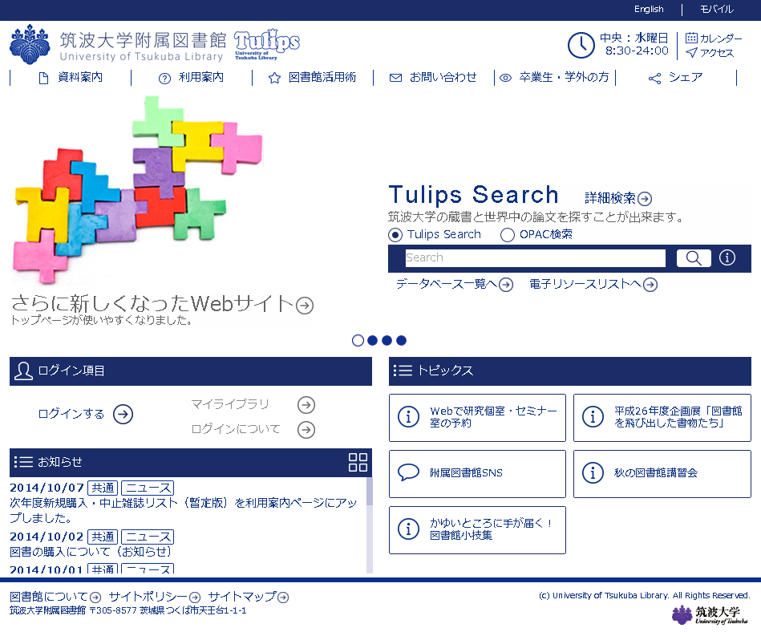

ただし以下のは直接行くこと：

・JST シソーラス
https://dbs.g-search.or.jp/jdsub/thesaurus/thesaurus_index.htm
・コトバンク
http://kotobank.jp/
・Weblio
http://ejje.weblio.jp/
・日経シソーラス
http://telecom21.nikkei.co.jp/help/contract/price/00/help_KIJI_thes.html
・女性情報シソーラス
http://winet.nwec.jp/database/page08.php
・MeSH（Medical Subject Headings）
http://www.nlm.nih.gov/mesh/MBrowser.html
・ERIC Thesaurus
http://www.eric.ed.gov/ERICWebPortal/thesaurus/thesaurus.jsp?_pageLabel=Thesaurus
・NDLSH（国立国会図書館件名標目表）
http://www.ndl.go.jp/jp/library/data/ndl_ndlsh.html
・BSH（基本件名標目表）
図書館など。
・LCSH（Library of Congress Subject Headings）
http://www.biblio.tu-bs.de/db/lcsh/
・Google トップページの入力支援
http://www.google.co.jp/webhp?hl=ja
で検索語を入力すると他の人の入力例が出る。
・MooterのStar Burst
http://www.mooter.co.jp/
・英語（の訳語）を調べたいときは英辞郎が便利
http://www.alc.co.jp/

＜JST科学技術用語シソーラス2008年版＞
https://dbs.g-search.or.jp/jdsub/thesaurus/thesaurus_index.htm
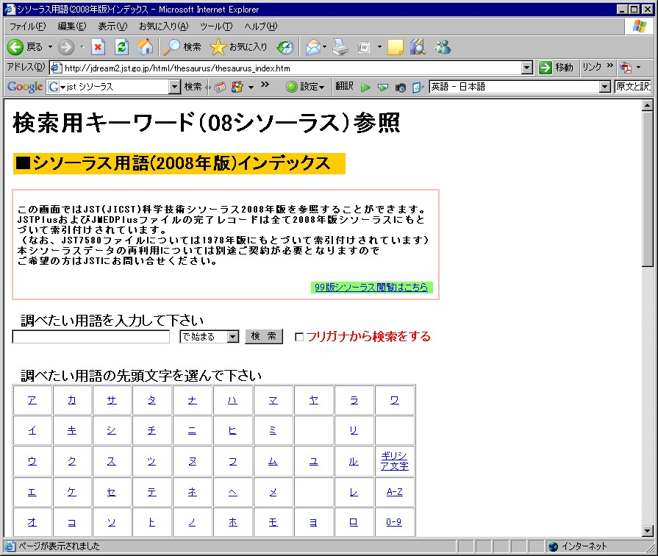

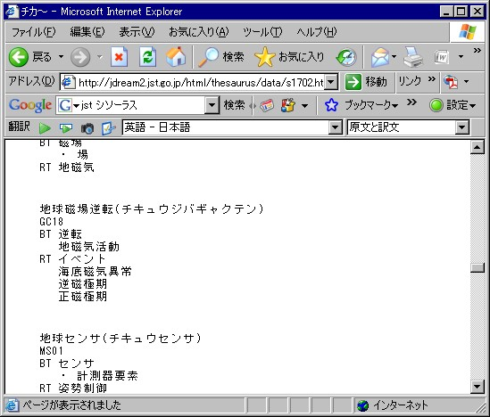

関連する語が分かる。

＜コトバンク＞
http://kotobank.jp/
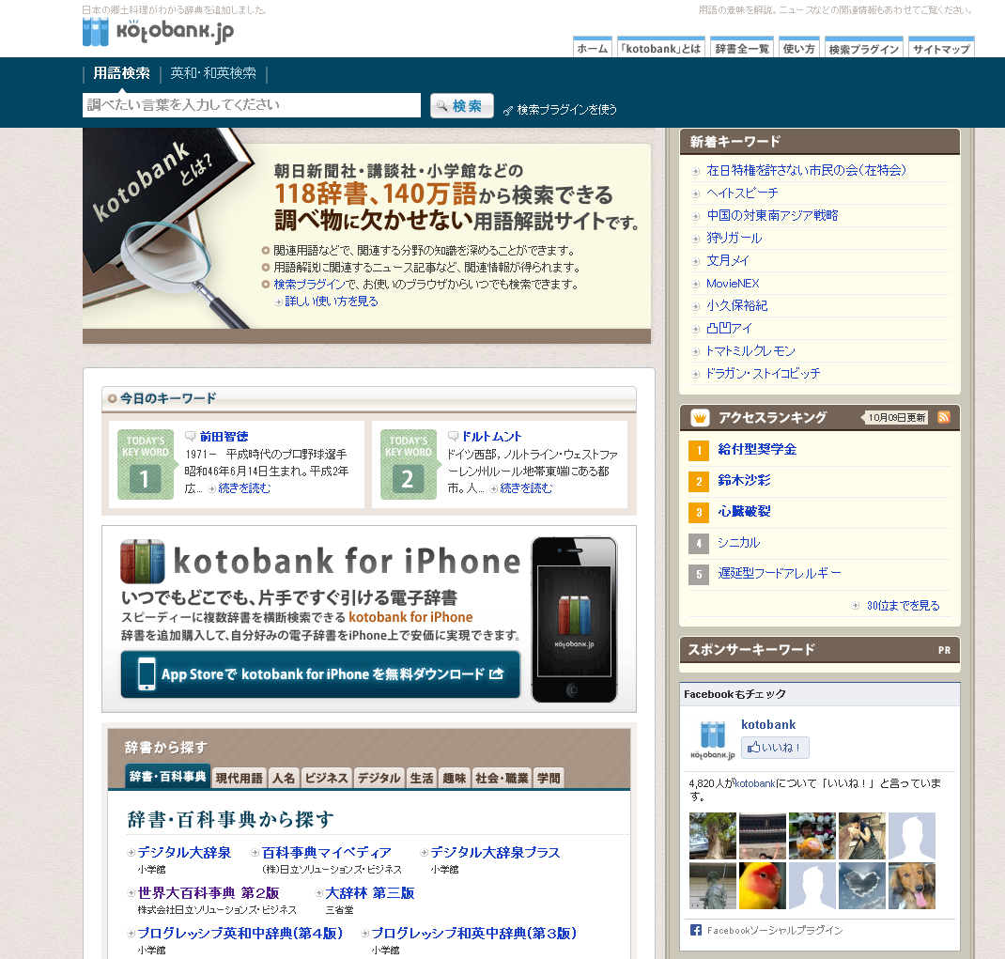
世界大百科事典などが引ける（ただし全文ではなく各項目の解説の一部？）。

＜Weblio＞
http://ejje.weblio.jp/
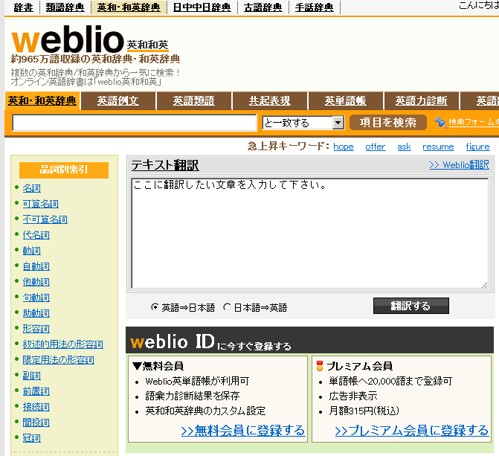
類語辞典がとても便利。文章を書く時，色々な似た表現を見つけることができる（良い，優れた，優秀な，秀逸な…）
＜日経シソーラス＞
http://telecom21.nikkei.co.jp/help/contract/price/00/help_KIJI_thes.html
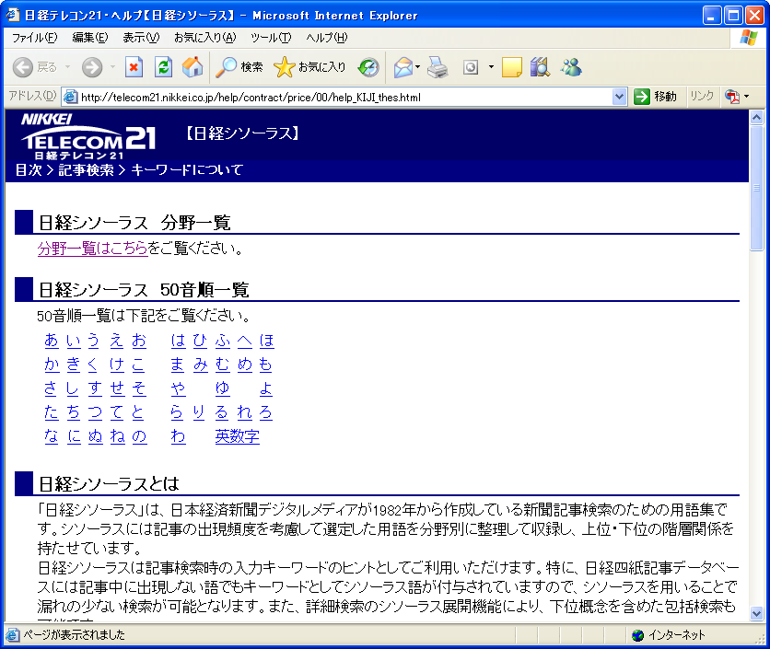

日経シソーラスのディスクリプタを構造の中で見るにはこちら。

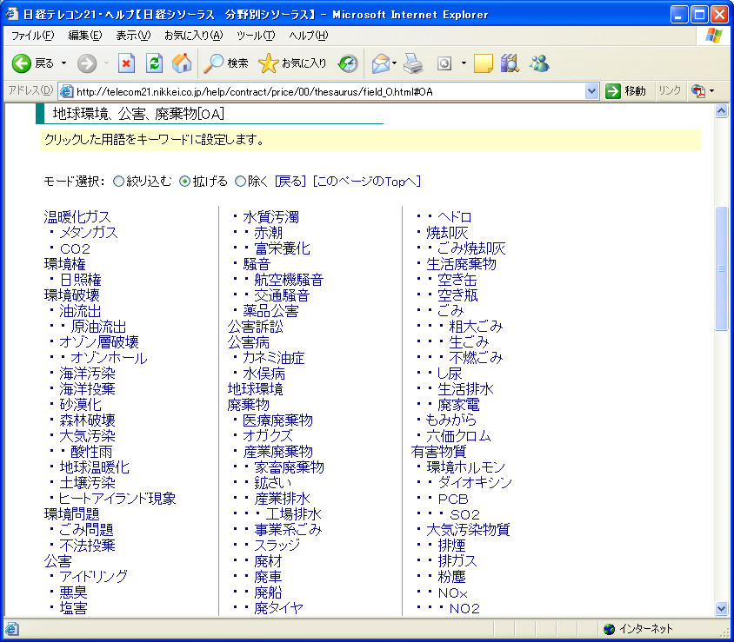

テーマを絞り込んでいくと最終的にこのような表示にたどり着き，例えば「地球温暖化」に関連する語などが分かる。

＜国立国会図書館件名標目表＞
http://www.ndl.go.jp/jp/library/data/ndl_ndlsh.html
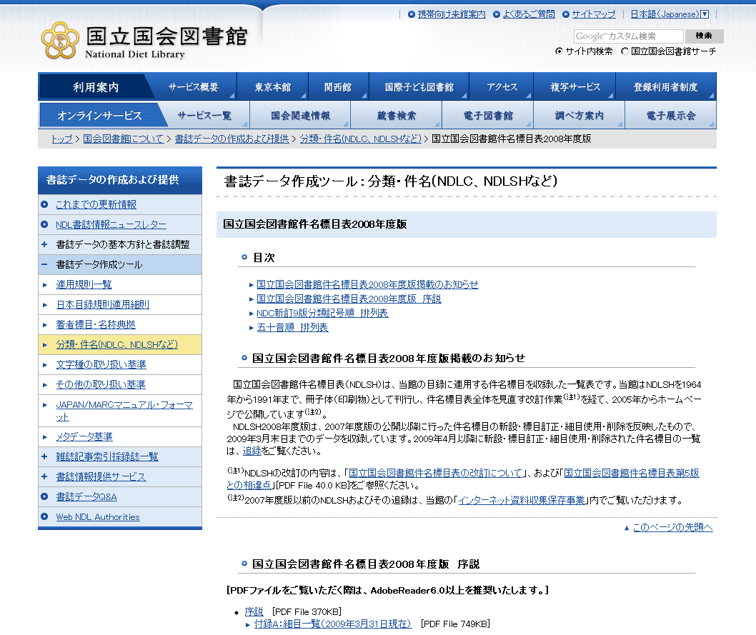

国立国会図書館件名標目表のページ。ここから下の方にスクロールしていき，「五十音順排列表」というのを使う。例えば「地球温暖化」だったら「チ」をクリックする。

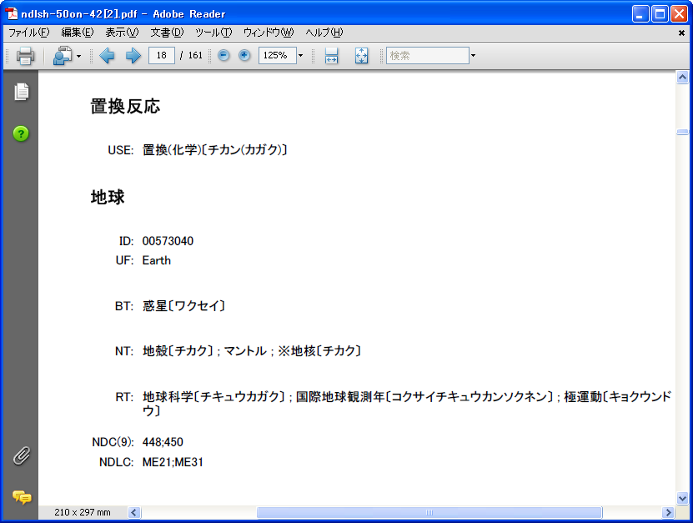

このように関連語を知ることができる。

＜LCSH＞
http://www.biblio.tu-bs.de/db/lcsh/
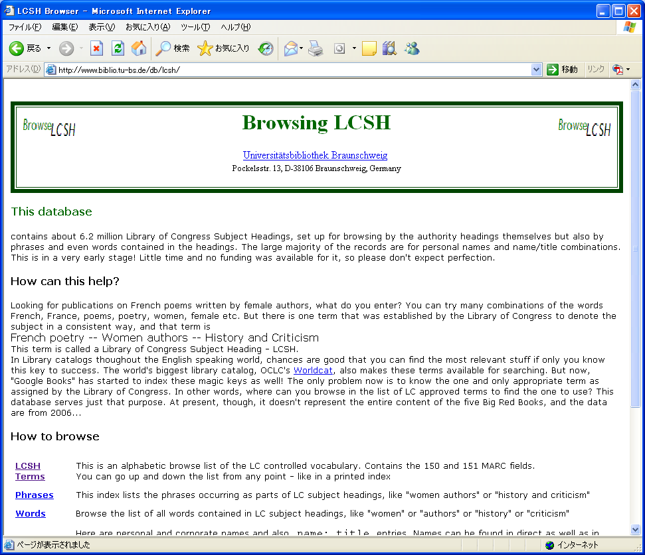

LCSHではここなどをクリック。

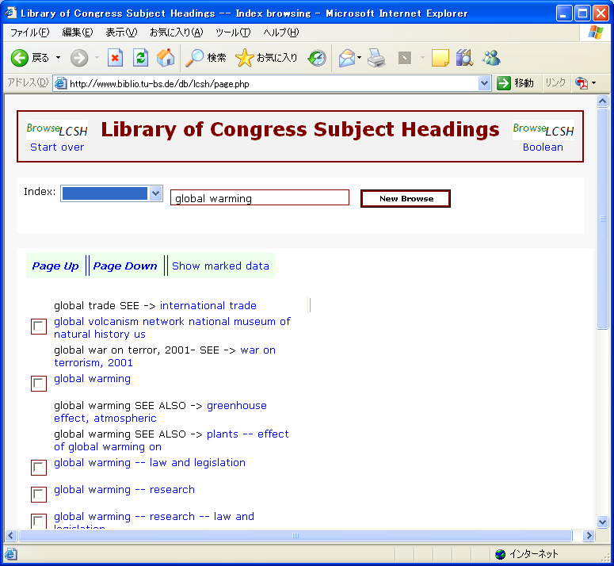

このように関連語が分かる。

＜JapanKnowledge＞ Tulipsからログイン
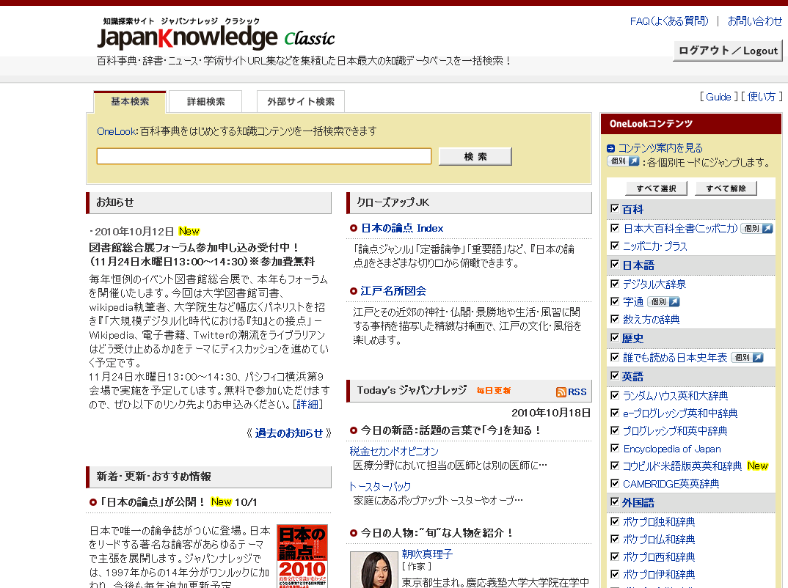
JapanKnowledgeは有料なので筑波大学キャンパス内から入っていくこと。

右に一覧されている辞典類を一括して検索できる。

＜ブリタニカ・オンライン・ジャパン＞ Tulipsからログイン
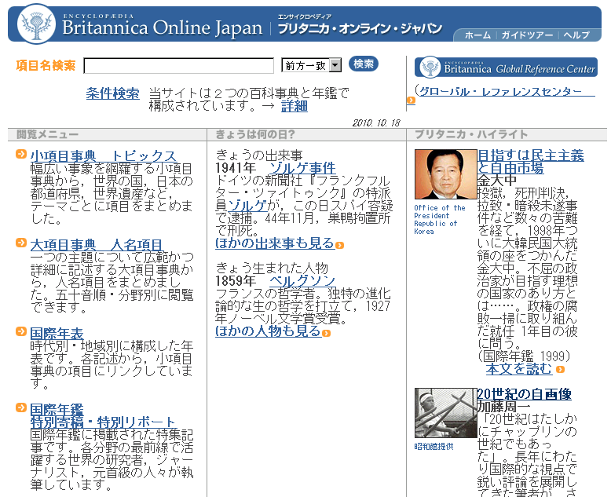

ブリタニカも有料なので筑波大学キャンパス内からアクセスする。

＜英辞郎＞
http://www.alc.co.jp/
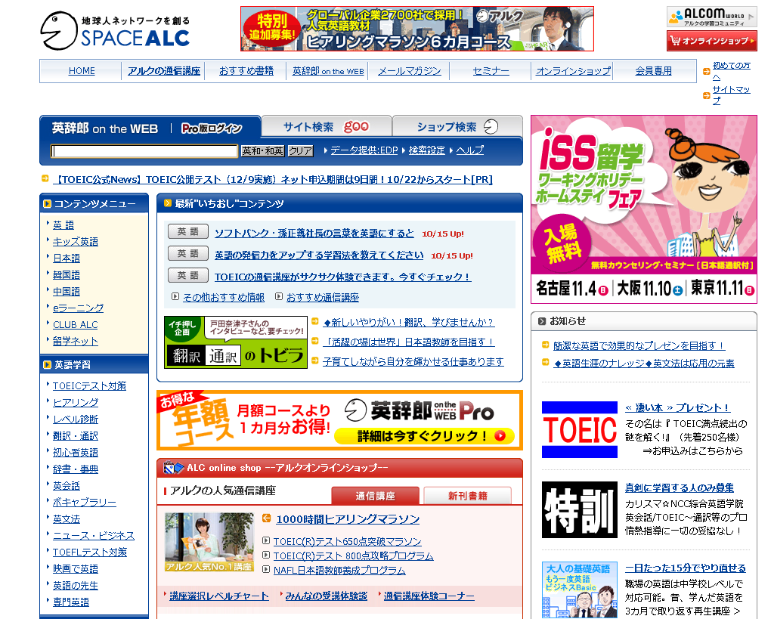

英語で何というか調べるときはこの英辞郎が良い。

＜Webcat Plus＞
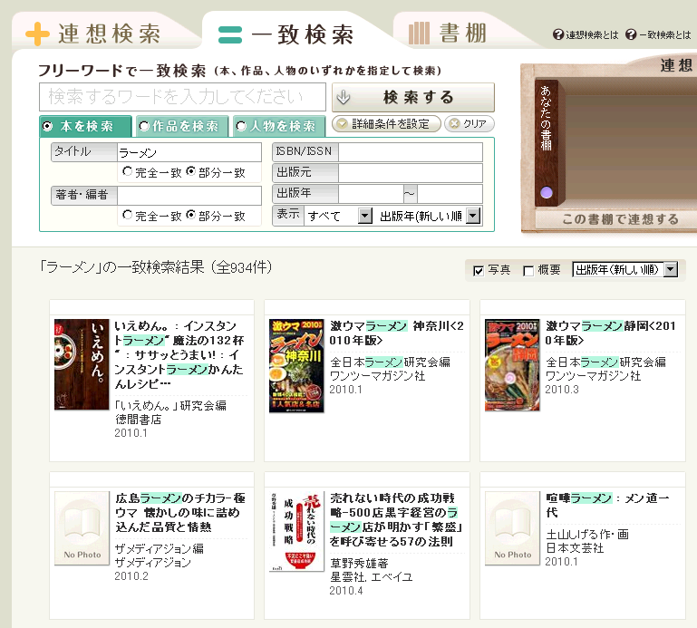
出版年や著者を細かく指定したい時は「一致検索」を選び「詳細条件を設定」をクリックする。

＜CiNii＞
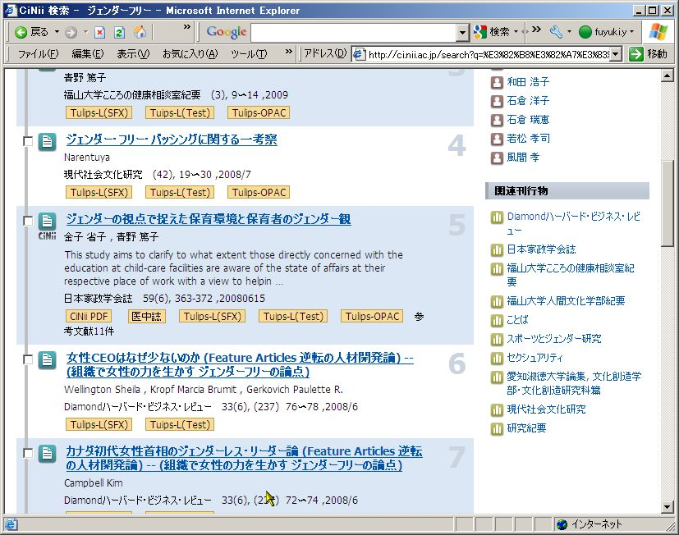
検索結果の例

このバナーがついているものは本文が読めるので見落とさないこと。

こちらをクリックすると次のような画面になり，筑波大学での所蔵状況が分かる。

＜筑波大学での所蔵状況＞
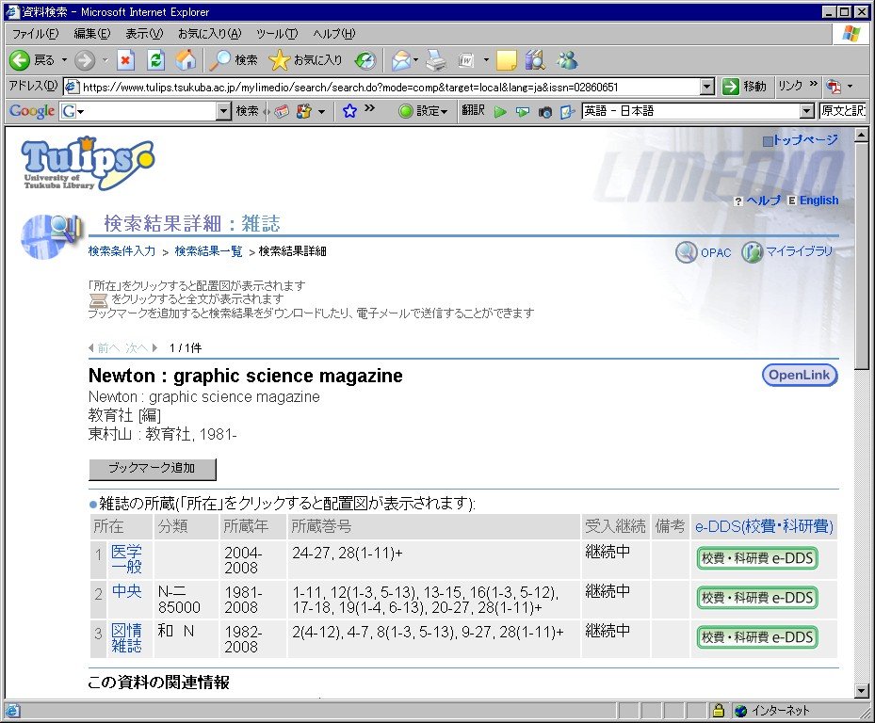

筑波大学での所蔵状況

＜Google Scholar＞
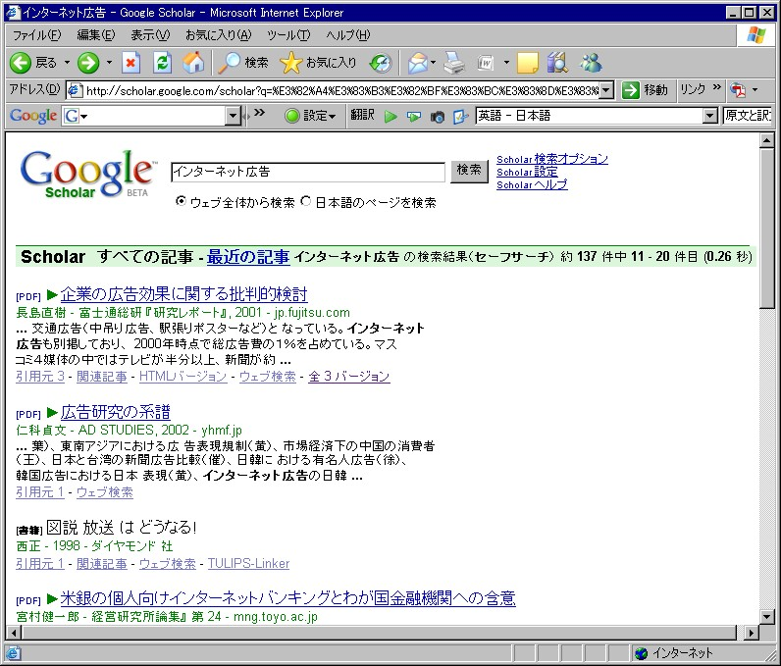
タイトルをクリックした時に「有料」と言われた時は「全～バージョン」というのをクリックすると良い。同じ内容の無料版が置かれていることがある。

この論文を引用している論文を知りたい時はこの「引用元」をクリック。

CiNiiのデータはGoogle Scholarに取り込まれていることになっている。だがCiNiiでは出るもののGoogle Scholarでは出ないものも結構あるので両方使った方がよい。
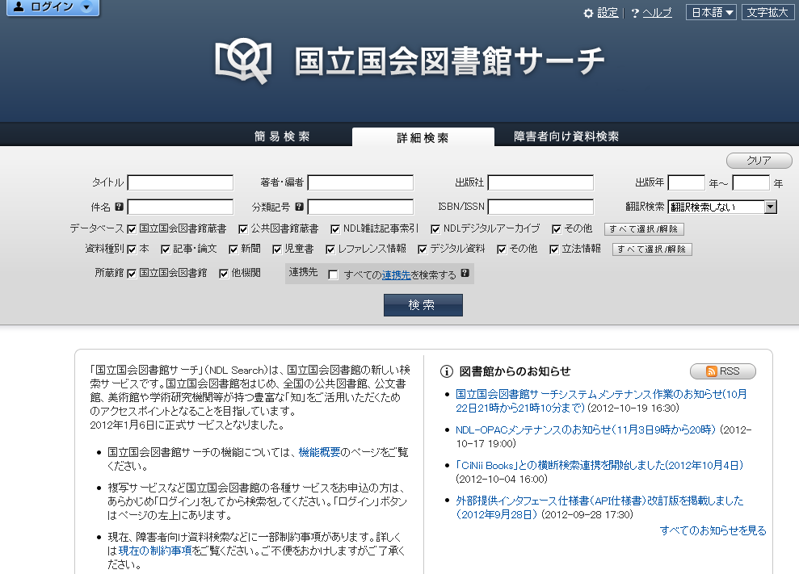
＜国立国会図書館の雑誌記事索引＞

ただし雑誌記事索引のデータはCiNiiにも取り込まれているので，CiNiiを使っていればこちらを使う必要は特にない。

＜日経テレコン21 ①＞
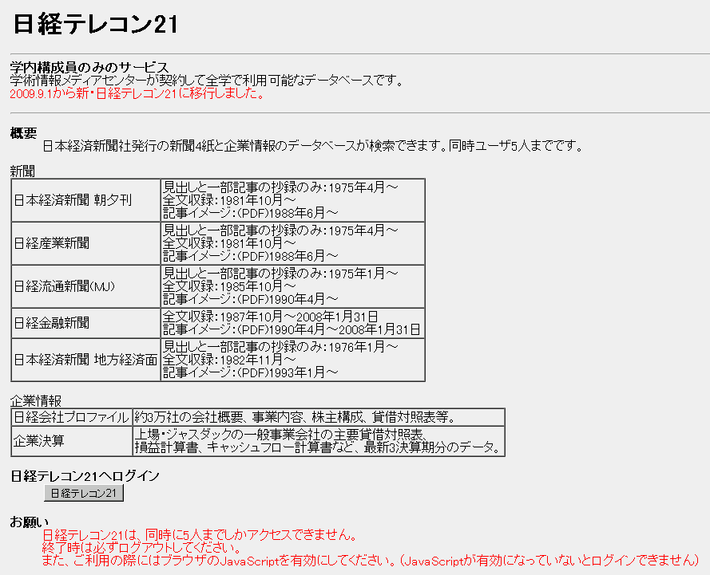
筑波大学付属図書館のトップページで「日経テレコン21」をクリックするとこのような画面が出る。

筑波大学からは5名までしか同時にログインできないので，使い終わったらすぐログアウトすること。

＜日経テレコン21 ②＞
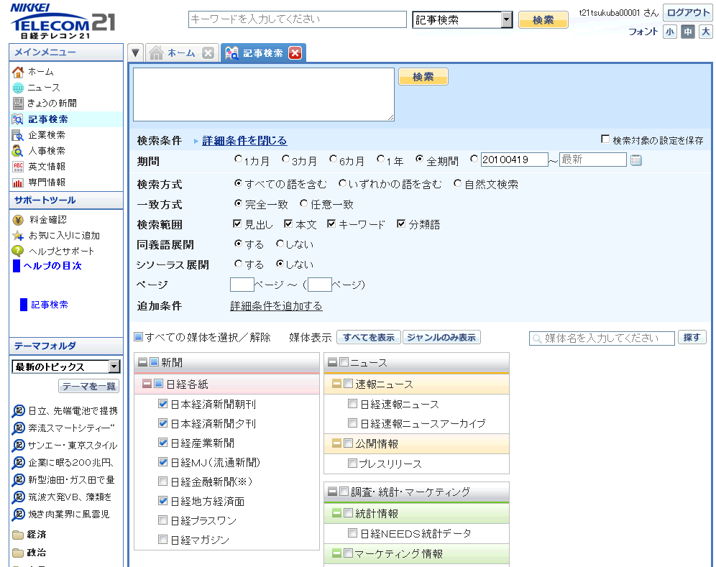

日経の新聞記事を探す時は「記事検索」をクリック。
「詳細条件を開く」をクリック。
昔の記事も探す時はここをチェックするのを忘れないこと。
シソーラス展開することもできる。それにはここをクリック。

＜聞蔵Ⅱビジュアル ①＞
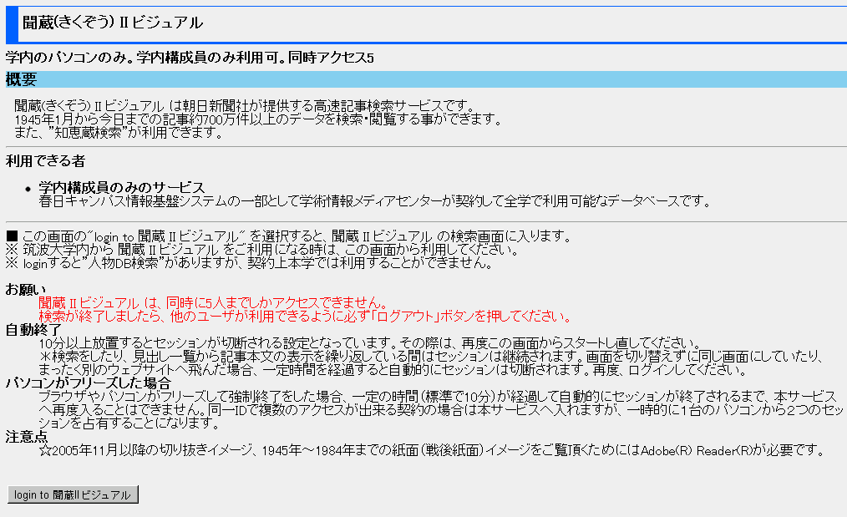
聞蔵では朝日新聞の記事が検索できる。有料なので筑波大学付属図書館トップページからログインすること。

同時アクセス数は日経テレコン21同様5なので，使い終わったらすぐログアウトすること。

＜聞蔵Ⅱビジュアル ②＞
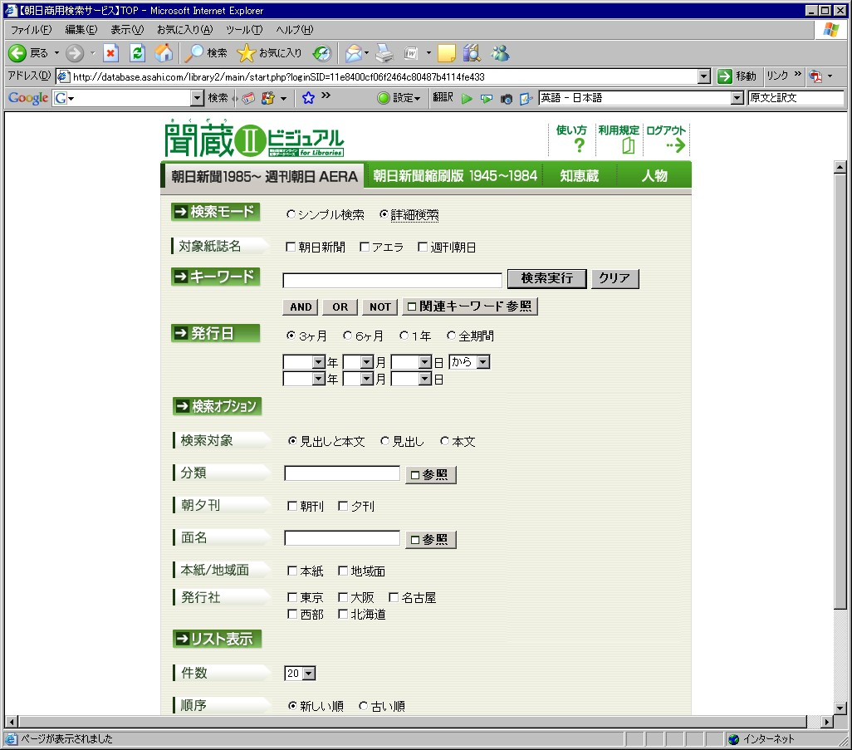
細かく検索したい時は「詳細検索」にチェックを入れる。

昔の記事も探したい時はこちらにチェックを入れること。

＜政府統計の総合窓口①＞
http://www.e-stat.go.jp/SG1/estat/eStatTopPortal.do

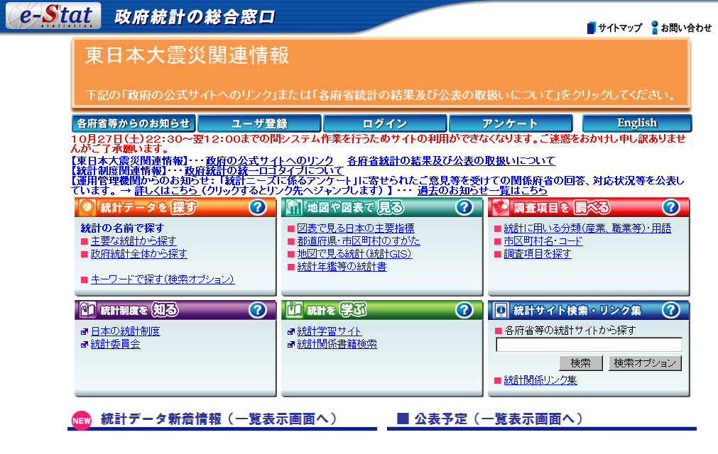

政府による白書・統計類の電子体を探すときはここ。

ここをクリック。

＜政府統計の総合窓口②＞
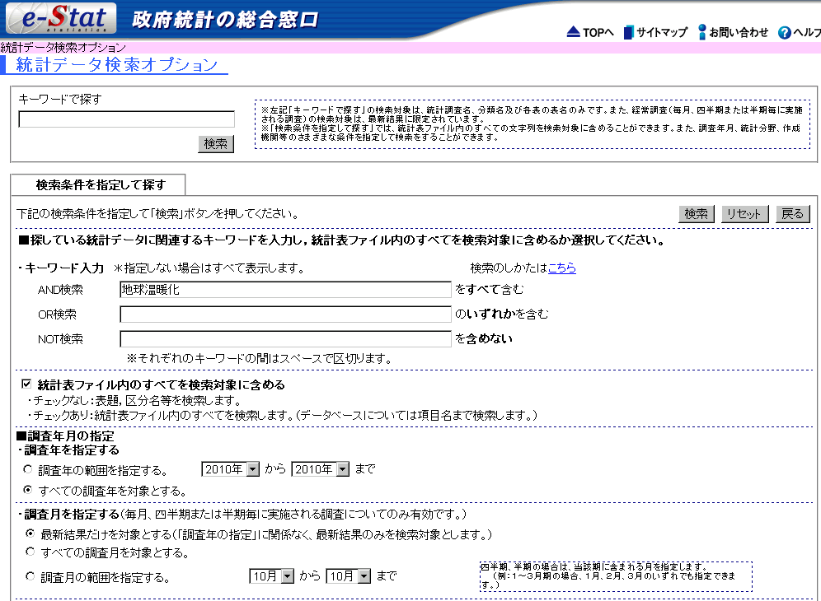

ここにキーワードを入れる。

＜政府統計の総合窓口③＞
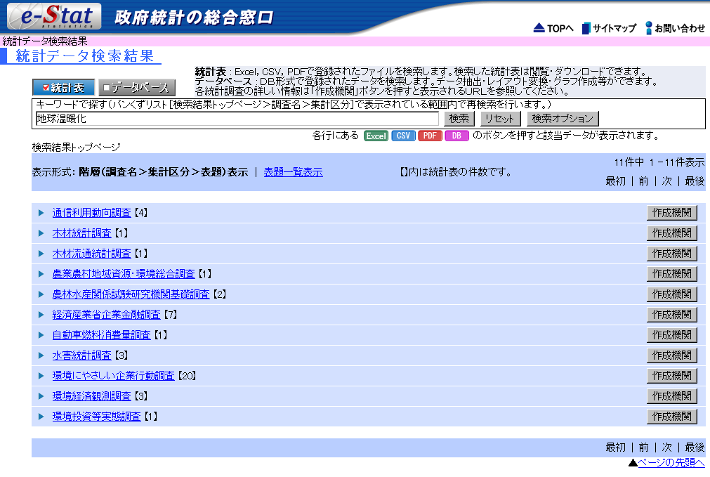
このあたりを何回かクリックしていると本文にたどり着く。

